ΘΕΜΑ 2
2.1
Αντιστοιχίστε τις παρακάτω κάρτες επέκτασης με το είδος των καλωδίων που συνδέονται στις υποδοχές που έχουν.
Α | 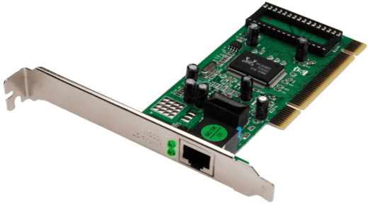 |  | 1 | 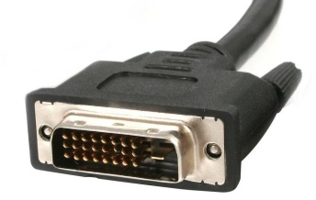
Β |  |  | 2 | 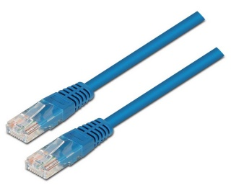
 |  |  | 3 | 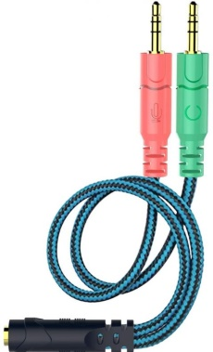
 |  |  | 4 | 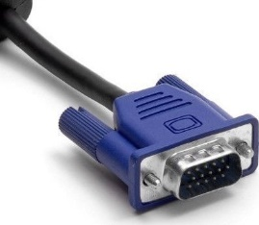

Μονάδες 6
2.2
Ένας σκληρός δίσκος έχει επιλογή να συνδεθεί σε ένα υπολογιστικό σύστημα μέσω υποδοχών USB, SATA και eSATA. Σε ποιες περιπτώσεις θεωρείται ο δίσκος εξωτερικός και σε ποιες εσωτερικός και γιατί;
Μονάδες 10

2.3
Στο παρακάτω σχήμα παρουσιάζονται τρεις κυματομορφές σημάτων και ένας τρόπος διαμόρφωσης φέροντος σήματος.
1
2
3

Ποιο σήμα αντιστοιχεί στο Φέρον, ποιο στο Διαμορφώνον και ποιο στο Διαμορφωμένο;
Μονάδες 9

